GRUPA ,,ŻYRAFKI” i ,,TYGRYSKI” Środa 10.VI. 2020 r.
Temat: Sposób na wakacyjną nudę.

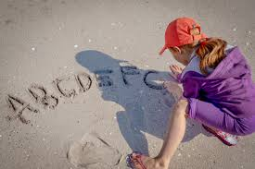

- Na początek rozwiążcie zagadkę:
W wodzie pływają, głosu nie mają. (ryby)
Następnie przygotujcie z pomocą osoby dorosłej szablon ryby.
Zadanie dla Was to obrysowywanie, wycinanie i kolorowanie sylwet ryb według własnego pomysłu.
- Teraz troszkę poćwiczymy.
https://www.youtube.com/watch?v=ozI7YcVASgo
- Co pływa, co tonie? – zajęcia badawcze.
Proponuje wspólne eksperymenty,
podczas których dzieci dowiedzą się co pływa, a co tonie.
http://dzieciecafizyka.pl/eksperymenty/co-plywa-co-tonie/

- Zabawa rozwijająca reakcję na sygnał.
Marsz po okręgu koła w rytmie np. grzechotki, cymbałków itp. Na zmianę akompaniamentu, dzieci wykonują ruchy zgodne z wcześniejszymi ustaleniami.
Dzieci:
- przerwa w muzyce naśladują podnoszenie ciężkich kamieni,
- rytm miarowy bieg na palcach,
- mocne uderzenie podskok obunóż.
- Ćwiczenie oddechowe – Podmuch wiatru.
Nagranie piosenki https://www.youtube.com/watch?v=sdcJPxuJkl8
Dzieci leżą na brzuchu, w rytmie piosenki naśladują pływanie. Na dźwięk np. grzechotki
przechodzą do siadu i naśladują podmuch wiatru. Nabierają powietrza nosem
i wypuszczają ustami.

- PRACA W KSIĄŻCE str 62
- PRACA W KSIĄŻCE NIEBIESKIEJ – ( dzieci starsze ) str 25 ( jeśli ktoś ma jeszcze nie uzupełnioną)

- Pokoloruj domek według wzoru: koło – żółte trójkąt – czerwony kwadrat – zielony prostokąt – niebieski

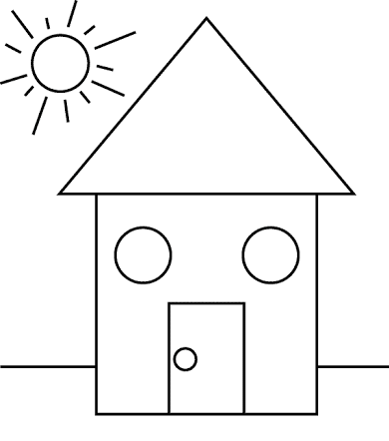

Dla chętnych😊

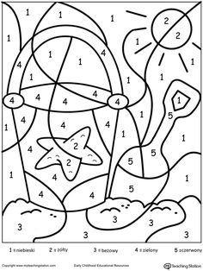
https://pl.pinterest.com/sebimana86/lato-wakacje/
https://ksiegarnia-edukacyjna.pl/product-pol-10925-Kolorowy-start-5-i-6-latki-Karty-pracy-cz-2.html
W tym ćwiczeniu , dokończ szlaczki obrysowując kontury ołówkiem , a następnie wypowiedz kolejno nazwy figur , wyklaskując je sylabami
